Индивидуальное обучение.
Дараган Богдан 5 класс 24.04.2020 г.
Русский язык.
Тема: Какие бывают главные и второстепенные члены предложения.
Цель нашего урока – научиться разбирать предложение по составу.
Задачи:
- Узнать, какие бывают члены предложения, какая у них функция и как они выделяются при разборе.
- Научиться находить основу предложения.
- Порассуждать, какие бывают предложения.
Результаты:
- Узнаем, что такое основа предложения, главные и второстепенные члены.
- Научимся находить и выделять члены предложения, определять, какой частью речи они выражены.
- Потренируемся выделять предложения в тексте.
Тезаурус
Главные члены предложения – это грамматическая основа предложения.
Подлежащее – это главный член предложения, который обозначает, о ком или о чём говорится в предложении, и отвечает на вопросы: кто? или что?
Сказуемое – это главный член предложения, который связан с подлежащим и отвечает на вопросы: что делает предмет? каков предмет? что такое предмет? кто такой?
Второстепенными называют все члены предложения, кроме подлежащего и сказуемого.
Определение – это второстепенный член предложения, который обозначает признак предмета и отвечает на вопросы какой? чей?
Дополнение – это второстепенный член предложения, который отвечает на вопросы косвенных падежей.
Обстоятельство – это второстепенный член предложения, который обозначает место (где? куда? откуда?), время (когда? с каких пор? до каких пор?), причину (почему? отчего?), образ действия (как? каким образом?) и пр.
Список литературы
Основная литература
- Канакина В. П., Горецкий В. Г. Русский язык. 4 класс: учеб. для общеобразоват. организаций. В 2 ч. Ч. 1 — М.: Просвещение, 2018. – 160 с.
- Канакина В. П., Горецкий В. Г. Русский язык. 4 класс: учеб. для общеобразоват. организаций. В 2 ч. Ч. 2 — М.: Просвещение, 2018. – 160 с.
Дополнительная литература
- Канакина В. П. Русский язык. Рабочая тетрадь. 4 класс. В 2 ч. Ч. 1. — М.: Просвещение, 2018.
- Канакина В. П. Русский язык. Рабочая тетрадь. 4 класс. В 2 ч. Ч. 2. — М.: Просвещение, 2018.
- Канакина В. П. и др. Русский язык. 4 класс. Электронное приложение. — М.: Просвещение, 2011.
ТЕОРЕТИЧЕСКАЯ ЧАСТЬ
Сегодня на уроке мы поговорим о строительстве. Но не домов, а предложений. В качестве строительных материалов мы будем использовать члены предложения.
- Какие члены предложения вы помните?
Подлежащее, сказуемое, определение, дополнение, обстоятельство.
Чтобы построить дом, сначала нужно залить фундамент – главную часть, на которой будет держаться вся постройка. В предложении роль такого фундамента выполняет грамматическая основа: подлежащее и сказуемое. Подлежащее обозначает человека или предмет, о котором говорится в предложении. Сказуемое обозначает действие в предложении.
Дома бывают разные: высокие и малоэтажные, большие и маленькие. Это зависит от стен. В предложении стены – это второстепенные члены предложения: определение характеризует предмет или человека, обстоятельство рассказывает о времени, месте, причине и способе действия, дополнение сообщает дополнительную информацию.
Чтобы дом был готов нужна ещё крыша. В предложении крыша – это знаки препинания: точка, восклицательный знак, вопросительный знак. Многоточие.
- Вспомните, от чего зависит выбор знака?
Конечно, от интонации.
Подлежащее и сказуемое называются основой предложения, а определение, дополнение и обстоятельство – второстепенными членами предложения.
Давайте подставим в схему реальные слова:
Умные ребята быстро строят предложения.
Посмотрите, как они связаны между собой. Подлежащее обычно выражено именем существительным обязательно в именительном падеже. Сказуемое зависит от подлежащего и обычно выражено глаголом, определение может зависеть от любого существительного и обычно выражено прилагательным или притяжательным местоимением, обстоятельство зависит от сказуемого и обычно выражено наречием или существительным с предлогом, дополнение часто зависит от сказуемого или других членов предложения и обычно выражено существительным в косвенном падеже.
ДОПОЛНИТЕЛЬНО
Предложения, которые состоят только из подлежащего и сказуемого называются нераспространенными: Наступила зима.
Предложения, которые состоят из главных и второстепенных членов называются распространёнными: Сегодня наступила настоящая снежная зима.
Познакомьтесь со схемой разбора предложения на странице 149 учебника:
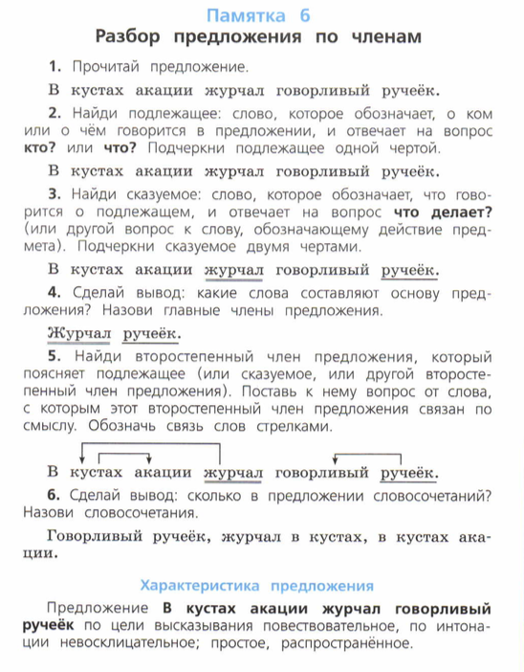
Пользуясь этой схемой, сделайте разбор предложения в тетради:
Скоро в саду распустятся красивые белые лилии.
ПРАКТИЧЕСКАЯ ЧАСТЬ
Задание 1.
Соедините члены предложения и части речи, которыми они чаще всего выражены.
- Подлежащее 1. Глагол
- Сказуемое 2. Наречие
- Определение 3. Прилагательное
- Обстоятельство 4. Существительное
Задание 2. Разгадайте кроссворд:
- Главный член предложения, обозначающий действие.
- Второстепенный член предложения, обозначающий признак действия.
- Второстепенный член предложения, обозначающий предмет, поясняет сказуемое
- Главный член предложения, обозначающий предмет.
- Второстепенный член предложения, обозначающий признак предмета.
1 |  |  |  |  |  |  |  |  |  |  | 4
 |  |  |  |  |  |  |  |  |  | 5
 |  |  |  |  |  | 3
Задание 3. Отделите части речи от членов предложения:
Существительные, определение, дополнение, глагол, прилагательное, сказуемое, наречие, подлежащее, местоимение, предлог, союз, обстоятельство
Части речи | Члены предложения
Задание 4. Выделите цветом вопросы косвенных падежей
Как? Когда? Кого? Кому? О чем? Кто? Зачем? Что делать? О ком? Кем? Что? Где?
Задание 5. Выделите в тексте грамматические основы предложений:
Летели и летели осеннее листья. Ветер подхватил их и погнал к речке. По зеркальной воде поплыли золотые монетки. На краю деревни заиграл рожок. Это пастух собирал стадо. Я выхожу из дома, беру весла и иду к речке. Восток светлеет, розовеет. Река словно похорошела, выпрямилась. Под первыми лучами солнца засверкали, заискрились капельки воды. Стояла чудесная пора осени.
Задание 6. Составьте из слов и знаков препинания предложения, чтобы получился текст.
Слова: осени, дни, холодные, наступили;
в, плавали. жёлтые, лужах, листья;
небу, низкие, ползли, по, тучи;
Знаки: . . .
Задание 7. Соотнесите предложения и схемы.
- Ребята по лесной тропинке вышли на поляну.
- Анна и Инна угостили ребят печеньем.
- Радостные вернулись ребята с прогулки!
- [_______ _________].
- [_______ и _______ _________].
- [________ ___________]!
Задание 8. Соедините название второстепенного члена предложения и его обозначение в схеме:
Определение
Дополнение
Обстоятельство
Сказуемое
________
________
________
Задание 9. Спишите предложение в тетрадь и выпишите грамматическую основу предложения.
В воздухе кружатся белые снежинки.
Задание 10. Подчеркните второстепенные члены предложения:
Покраснели осинки, пожелтели берёзки. Гроздья ягод созрели на рябинах. Кругом растёт пушистый ельник. Зеленеют молодые елочки. Из земли бьёт чистый родник.
Задание 11. Вставьте пропущенные буквы.
Ясное в..сеннее утро. Развернулись на ни..ких кустиках м..л..дые л..сточки. Из з..мли выглядывают у..кие стрелки свежей тра..ки. Покачиваются на бере..ке лё..кие серё..ки.
Задание 12. Зачеркните лишнее слово в каждом ряду. Объясните свой выбор.
- Определение, подлежащее, дополнение, обстоятельство.
- Существительное, прилагательное, сказуемое, наречие.
- Подлежащее, сказуемое, определение, союз
Задание 13.
Определите член предложения, который повторяется в предложении:
- В саду растут яблоки, груши и персики. ____________________________
- Я был в Москве, в Таганроге и во Владивостоке. ____________________________
- Девочка бежала и смеялась. ____________________________
Задание 14* Составьте рассказ по картинке и выделите в нём второстепенные члены предложения.

КОНТРОЛЬНЫЙ МОДУЛЬ
Вариант 1
1. Главные члены предложения - это …
- Словосочетание
- Подлежащее и сказуемое
- Подлежащее и глагол
2. Какой член предложения отвечает на вопросы КАКОЙ? КАКАЯ? КАКОЕ? КАКИЕ?
- Подлежащее
- Определение
- Сказуемое
3. Каким членом предложения является выделенное слово:
Мама мыла пол в комнате брата.
- Сказуемое
- Подлежащее
- Дополнение
Вариант 2.
1. Главные члены предложения это…
- Подлежащее и сказуемое
- Существительное и глагол
- Словосочетание
2. Какой член предложения отвечает на вопросы: Как? Когда? Где? Куда?
- Подлежащее
- Обстоятельство
- Сказуемое
3. Я слушала музыку, и не слышала, как мама вошла
- Подлежащее
- Обстоятельство
- Сказуемое
ОТВЕТЫ:
Задание 1.
1-4, 2-1, 3-3, 4-2
Задание 2.
 |  |  |  |  |  |  |  | 2
1 | с | к | а | з | у | е | м | о | е |  | 4
 |  |  |  |  |  |  |  | б |  |  | п
 |  |  |  |  |  |  |  | с |  | 5 | о | п | р | е | д | е | л | е | н | и | е
 |  |  |  |  |  |  |  | т |  |  | д
 |  |  |  |  |  | 3 | д | о | п | о | л | н | е | н | и | е
 |  |  |  |  |  |  |  | я |  |  | е
 |  |  |  |  |  |  |  | т |  |  | ж
 |  |  |  |  |  |  |  | е |  |  | а
 |  |  |  |  |  |  |  | л |  |  | щ
 |  |  |  |  |  |  |  | ь |  |  | е
 |  |  |  |  |  |  |  | с |  |  | е
 |  |  |  |  |  |  |  | т
 |  |  |  |  |  |  |  | в
 |  |  |  |  |  |  |  | о
Задание 3.
Части речи: существительное, глагол, прилагательное, наречие, предлог, союз, местоимение
Члены предложения: определение, дополнение, сказуемое, подлежащее, обстоятельство
Задание 4.
Кого? Кому? О чём? О ком? Кем?
Задание 5.
Летели и летели осеннее листья. Ветер подхватил их и погнал к речке. По зеркальной воде поплыли золотые монетки. На краю деревни заиграл рожок. Это пастух собирал стадо. Я выхожу из дома, беру весла и иду к речке. Восток светлеет, розовеет. Река словно похорошела, выпрямилась. Под первыми лучами солнца засверкали, заискрились капельки воды. Стояла чудесная пора осени.
Задание 6.
Наступили холодные дни осени. В лужах плавали жёлтые листья. По небу ползли низкие тучи.
Задание 7.
1-1, 2-2, 3-3
Задание 8.
________ дополнение
________ определение
________обстоятельство
Сказуемое - лишнее
Задание 9.
Снежинки кружатся.
Задание 10.
Покраснели осинки, пожелтели берёзки. Гроздья ягод созрели на рябинах/ на рябинах. Кругом растёт пушистый ельник. Зеленеют молодые ёлочки. Из земли бьёт чистый родник.
Задание 11.
Ясное весеннее утро. Развернулись на низких кустиках молодые листочки. Из земли выглядывают узкие стрелки.
Задание 12.
- обстоятельство. (Подлежащее – это главный член предложение, а остальные – второстепенные)
- Существительное, прилагательное, сказуемое, наречие. (Сказуемое – это член предложения, а остальные – части речи)
- Подлежащее, сказуемое, определение, союз (Союз –это часть речи, а остальные – члены предложения)
Задание 13.
- Подлежащее
- Обстоятельство
- Сказуемое
Контрольный модуль
В-1
1. 2
2. 2
3. 3
В-2
1. 1
2. 2
3.3
Д.З. Проработать статью. В тетрадь выполнить предложенные задания. Пройти контрольный модуль. Ответы передать на проверку до следующего урока.

Математика
Тема : Деление многозначного числа на однозначное
Перечень вопросов, рассматриваемых в теме:
- как письменно делить многозначное число на однозначное?
- какой алгоритм письменного деления многозначного числа на однозначное?
Глоссарий по теме:
Алгоритм – последовательность действия (шагов).
Многозначными считают числа больше тысячи.
Многозначные числа – это числа класса тысяч и класса миллионов. Многозначные числа образуются, называются, записываются с опорой не только на понятие разряда, но и понятие класса.
Основная и дополнительная литература по теме урока:
1. Моро М. И., Бантова М. А. и др. Математика 4 класс. Учебник для общеобразовательных организаций. Ч.1 - М.; Просвещение, 2017. – С.82.
2. Моро М. И., Волкова С. И. Математика. Рабочая тетрадь 4 класс. Часть 1. М.; Просвещение, 2016. – С.54-55.
3. Волкова С. И. Математика. Проверочные работы 4 класс. М.; Просвещение, 2017. – С. 46-47.
4. Волкова С. И. Математика. Тесты 4 класс. М.; Просвещение, 2017. – С.36 -37.
5. Кочергина А.В. Учим математику с увлечением (Методическая библиотека). М.: 5 за знания, 2007. – с. 33.
Теоретический материал для самостоятельного изучения:
Посмотрите на выражения. Что их объединяет? Это числовые выражения на действие деление, делитель – однозначное число. Как вы думаете, какое лишнее? Да, вы правы: второе выражение лишнее, потому что делимое – многозначное число. Мы еще не умеем решать такие выражения. Этому и предстоит нам научиться.
852 : 3, 7854 : 7, 768 : 8, 915 : 3
Давайте вспомним, как делить трехзначное число на однозначное. Разделим 852 на 3 столбиком. Начинаем деление с сотен – это первое неполное делимое: в частном будет три цифры. Делим 8 на 3, в частном будет 2 сотни. Умножаем 2 на 3, чтобы узнать сколько сотен разделили. Получается 6 сотен разделили. Вычитаем 6 из восьми, получаем 2. Столько сотен осталось. Сравниваем остаток 2 с делителем : 2 меньше трех, значит цифра в частном побрана верно. Сносим 5 десятков. Две сотни и пять десятков – это 25 десятков. Делим десятки на 3. В частном пишем цифру 8. Умножаем 8 на 3, получаем 24. Столько десятков разделили. Вычитаем 24 из двадцати пяти, остаток 1. Один меньше трех. Сносим единицы. Один десяток и две единицы – это 12 единиц. Делим на 3, берем по 4. Четыре умножаем на 3, получаем 12. Двенадцать вычитаем из двенадцати. Остаток 0. Деление завершили. Читаем результат: 284.
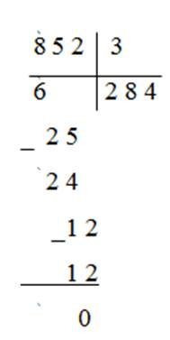
Рассмотрим деление числа пяти тысяч пятьсот сорока четырех на 6. Деление начинать надо с высшего разряда тысяч. Но 5000 нельзя разделить на 6, чтобы в частном были тысячи. Поэтому будем делить сотни.
55 сотен мы сможем разделить на 6 так, чтобы в частном получились сотни. В этом случае говорят 55 – это первое неполное делимое числа 5544. Посмотри, как можно его выделить. Теперь определим количество цифр в частном. Так как деление мы начали с сотен, в частном получим три цифры. Обозначим тремя точками места, где будем записывать цифры частного. Теперь находим первую цифру частного: для этого 55 делим на 6, получаем 9. Пишем 9 на месте сотен в частном. Умножаем 9 на 6, получаем 54. Столько сотен разделили. Записываем 54 под неполным делителем 55. Находим остаток, для этого вычитаем 54 из пятидесяти пяти. Получим 1. Столько сотен разделили. Теперь надо сравнить остаток с делителем: 1 меньше 6, значит цифра 9 в частном подобрана верно. Деление еще не закончено, так как можно образовать следующее неполное делимое из десятков. При делении сотен осталась 1 сотня, добавим еще 4 десятка. Всего 14 десятков. И повторяем все действия пункта по плану. Первые два пункта повторять не надо.
Делим 14 на 6, получаем 2. Столько десятков будет в частном. Умножим 2 на 6. Получаем 12. Столько десятков разделили. Вычитаем 12 из четырнадцати, получаем 2. Столько десятков осталось разделить. Сравниваем остаток с делителем: 2 меньше шести, значит цифра 2 в частном побрана верно.
Деление еще не закончено. Образуем следующее неполное делимое из единиц. При делении десятков осталось 2 десятка. Добавим 4 единицы, получаем 24 единицы. Делим 24 на 6, получаем 4 – столько единиц мы разделили. Запишем цифру 4 на месте единиц в частном. Умножаем 4на 6 , получаем 24. Столько единиц разделили. Вычитаем 24 из двадцати четырех. Осталось 0, он меньше делителя. Значит число единиц подобрано верно. Больше неполных делимых образовать нельзя. Значит деление завершено. Получили 924.
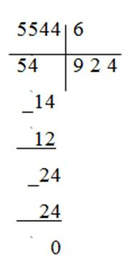
Задания тренировочного модуля:
1.Найдите значения выражения, считая устно или письменно:
6524 : 7
Варианты ответов:
1.842
2.934
3.932
Правильный вариант:
932
2. Выполните вычисления:
(17437 – 10297) : 7
Правильный вариант:
1020
3. Допишите предложения:
- Чтобы найти неизвестный множитель, нужно…
- Чтобы найти неизвестный делитель, нужно...
Правильные варианты:
1) произведение разделить на другой множитель
2) делимое разделить на частное

Выполнить Д.З. письменно с.91№ 5,6.

Литературное чтение
Тема : Г.Х. Андерсен «Русалочка».

Перечень вопросов, рассматриваемых на уроке:
Чтение и анализ сказки Г.Х. Андерсена «Русалочка». Ответы на вопросы по тексту.
Цель:
познакомиться с авторской сказкой Андерсена «Русалочка».
Задачи:
учиться находить в тексте отрывки о пейзажах;
анализировать сюжет сказки.
Тезаурус
Авторская сказка – повествовательное произведение о вымышленных героях и событиях, имеющее единственного автора.
Эпизод – фрагмент сюжета литературного произведения, описывающий некий целостный момент действия, составляющего содержание сочинения.
Идея произведения – это главная мысль произведения, в которой выражается оценочно-эмоциональное отношение писателя к тем явлениям, которые им изображены. То, чему учит автор.
Тема произведения – это то, о чем говорится в произведении.
Средства выразительности языка, – это те художественно выразительные средства, которые придают нашей речи, литературным произведениям, публицистическим выступлениям (как устным, так и письменным) яркость, красочность, лексическую и эмоциональную выразительность.
Пейзаж – жанр изобразительного искусства, в котором основным предметом изображения является первозданная, либо в той или иной степени преображённая человеком природа
Сравнение – сопоставление изображаемого предмета с другим предметом по их общим признакам
Эпитет – образное определение, подчеркивающее какое-либо свойство предмета или явления, обладающее особой художественной выразительностью

Ключевые слова
Авторская сказка; средства выразительности языка; идея сказки; тема сказки; русалочка.

Основная и дополнительная литература по теме урока:
- Климанова Л.Ф., Горецкий В.Г., Голованова М.В. и др. Литературное чтение. 4 кл., в 2-х ч. Учебник для общеобразовательных учреждений. — М.: Просвещение, 2014.
- Бойкина М.В., Бубнова И.А. Литературное чтение. 4 класс. Работа с текстом. — М.: Просвещение: УчЛит, 2018.
- Бойкина М.В., Виноградская Л.А. Литературное чтение. Рабочая тетрадь. 4 класс. — М.: Просвещение, 2018.
- Стефаненко Н.А. Литературное чтение. Тетрадь учебных достижений. 4 класс. — М.: Просвещение, 2018.
Узнаем о сказке Г.Х. Андерсена «Русалочка»;
Научимся находить ответы на вопросы по тексту;
Сможем описать художественные особенности пейзажа в сказке.

Основное содержание урока
1. Знакомство с творчеством Андерсена происходит в ходе вопросов и ответов на них.
Можно ли поставить в один ряд Цветаеву, Андерсена, Ахматову, Есенина?
В этом ряду Андерсен будет лишним, потому что он – писатель – сказочник, а остальные - поэты.
Мы читали сказки Андерсена! Это «Дюймовочка», ««Гадкий утёнок», «Стойкий оловянный солдатик», «Новое платье короля», «Принцесса на горошине».
Андерсен был родом из бедной семьи прачки и сапожника, который рассказывал ему первые сказки. В семье его никогда не наказывали. Он занимался только тем, о чем всегда мечтал. А мечтал он обо всем, что только могло придти в его голову. Чего он только ни переделал в юные годы – и башмаки чинил, и был певцов, и ходил в школу танцев. В 11 лет после смерти отца мальчику пришлось работать ради пропитания. Он был подмастерьем сперва у ткача, у портного, работал на сигаретной фабрике.
В возрасте 14 лет Андерсен поехал в Копенгаген. И был принят в Королевский театр, где играл второстепенные роли. Актёром Андерсен так и не стал. Он много путешествовал и стал знаменитым сказочником. Всего Андерсен написал 170 сказок. Аня.
Давным-давно цыганка нагадала матери Ганса Христиана, что ее «сын станет великим человеком, и город зажжет иллюминацию в его честь». К счастью, пророчество сбылось еще при жизни сказочника. Однажды после длительного отсутствия Ганс Христиан Андерсен вернулся в родной Оденсе, и горожане встретили знаменитого земляка настоящим фейерверком.
Памятники Андерсену установлены в разных городах и странах мира.
Русалка в народных поверьях и сказках – это существо в образе женщины с длинными распущенными волосами и рыбьим хвостом, живущее в воде. У нее была бессмертная душа благодаря верной любви человека. Давай посмотрим отрывок из мультфильма «Русалочка».
Просмотр отрывка из мультфильма «Русалочка».
Интересно рассуждает экскурсовод, а как ты думаешь, любовь существует?
Без любви наш мир не был бы таким замечательным. Ведь мы любим родителей, друзей, цветы, солнышко. Да много всего мы любим. Люди любят друг друга, ждут встречи каждый день, просто не могут друг без друга жить.
Что такое любовь?
Любовь — чувство, свойственное человеку, глубокая привязанность и устремлённость к другому человеку или объекту, чувство глубокой симпатии. Это чувство есть у любого человека, только проявляется оно по-разному.
Объясните мне, пожалуйста, что такое коралл?
Коралл – это красивый известковый скелет морских организмов.
А что такое янтарь?
Янтарь – это окаменевшая ископаемая смола хвойных деревьев.
Фейерверк – это высоко взлетающие из ракеты декоративные огни во время торжеств, праздников.
Как вы думаете, русалки существуют?
Интересный вопрос. Давайте прочитаем сказку Ганса Христиана Андерсена «Русалочка», а потом порассуждаем.
Звучит тихая музыка, напоминающая шум моря. Отрывок из сказки «Русалочка» (начало, описание подводного царства).
Текст начала сказки
Далеко в море вода синяя-синяя, как лепестки самых красивых васильков, и прозрачная-прозрачная, как самое чистое стекло, только очень глубока, так глубока, что никакого якорного каната не хватит. Много колоколен надо поставить одну на другую, тогда только верхняя выглянет на поверхность. Там на дне живет подводный народ.
Только не подумайте, что дно голое, один только белый песок. Нет, там растут невиданные деревья и цветы с такими гибкими стеблями и листьями, что они шевелятся, словно живые, от малейшего движения воды. А между ветвями снуют рыбы, большие и маленькие, совсем как птицы в воздухе у нас наверху. В самом глубоком месте стоит дворец морского царя - стены его из кораллов, высокие стрельчатые окна из самого чистого янтаря, а крыша сплошь раковины; они то открываются, то закрываются, смотря по тому, прилив или отлив, и это очень красиво, ведь в каждой лежат сияющие жемчужины, и любая была бы великим украшением в короне самой королевы.
Как ярко можно представить картину подводного мира!
Это помогли выразительные средства языка: эпитеты, сравнения, «цветные слова», к которым прибегнул Андерсен в сказке. Посмотрите, как много красок он использовал при описании моря. Назовите «цветные» слова, которые помогли тебе представить морскую воду, дворец, раковины.
Их так много! Можно увидеть и «цветные» слова:
вода - синяя-синяя, прозрачная- прозрачная;
песок – белый;
жемчужины – сияющие;
цветы – невиданные;
окна – чистый янтарь.
Но в сказке писатель часто использует эпитеты для того, чтобы при помощи пейзажа создать особое настроение, он способен отражать мысли и ощущения персонажей, используя эпитеты, например, деревья – невиданные; окна - высокие стрельчатые; стебли – гибкие; дно – голое; солнце – ясное.
Очень красивая картина получается. Андерсен использует необычные сравнения в сказке. Вот посмотрите: вода, как лепестки самых красивых васильков; как самое чистое стекло; рыбы, как птицы в воздухе у нас наверху; корабль нырял, словно лебедь; кожа, как лепесток розы; глаза синие и глубокие, как море.
Такой пейзаж, созданный Андерсеном, вмиг перенесет нас в подводное царство, где мир необычайно поэтичен, ярок, изыскан, красив и создаст радостное настроение, царящее в доме морского царя.
Продолжается слушание сказки, используя файл в папке «аудио2.mp3.

Разбор типового тренировочного задания
Текст вопроса
Соедините картинки с названиями.
Название файла с изображением к вопросу:
Изображения даны для примера

Изображение 1  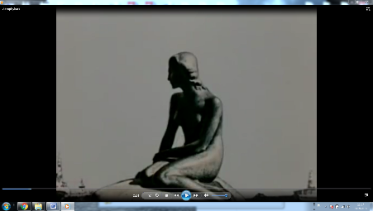 | Родина Андерсена - Дания
Изображение 2  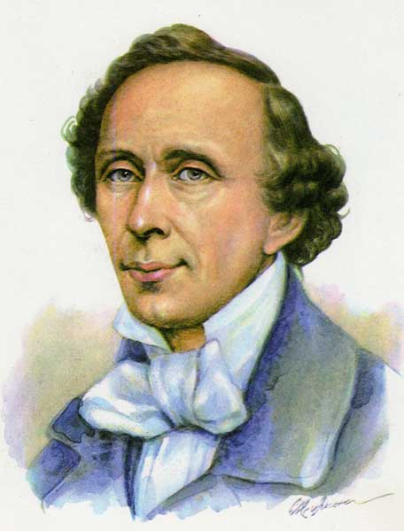 | Памятник Андерсену
Изображение 3  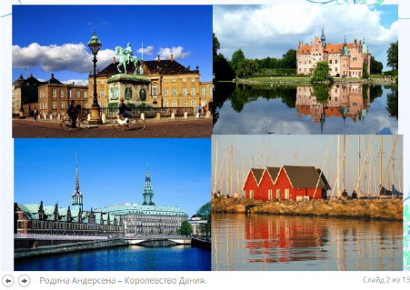 | Памятник Русалочке
Изображение 4  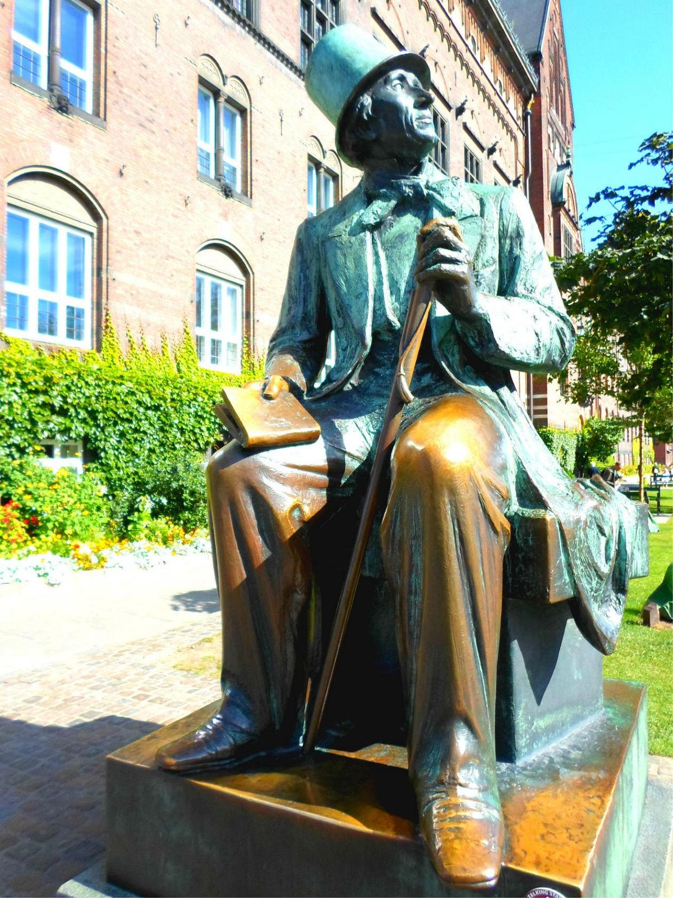 | Портрет Андерсена

Правильный вариант/варианты (или комбинации).
Изображение 1 - Памятник Русалочке
Изображение 2 - Портрет Андерсена
Изображение 3 - Родина Андерсена - Дания
Изображение 4 - Памятник Андерсену

Разбор типового контрольного задания
Вариант 1
Текст вопроса: Подпиши иллюстрации к сказкам.
Свинопас
Русалочка
Огниво
Название файла с изображением к вопросу: Изображения даны для примера
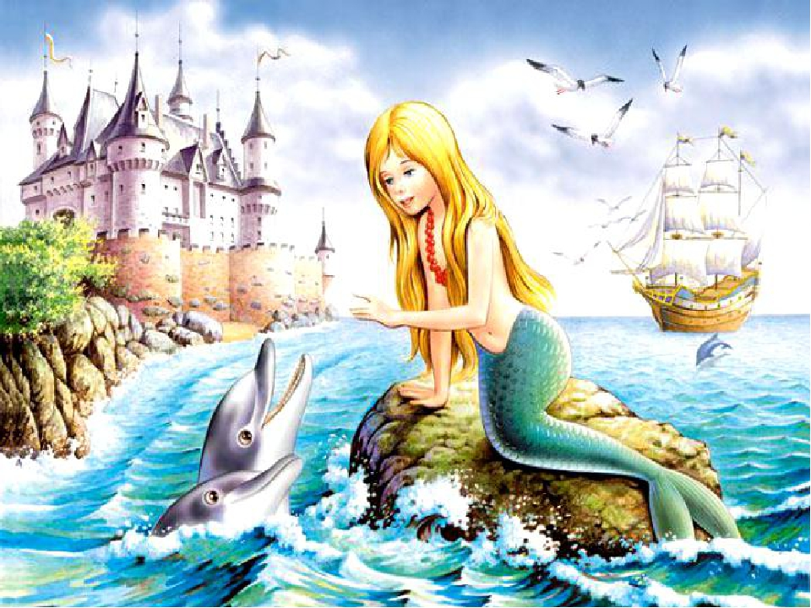
https://ds04.infourok.ru/uploads/ex/1061/00074fd8-dfe41d27/img15.jpg
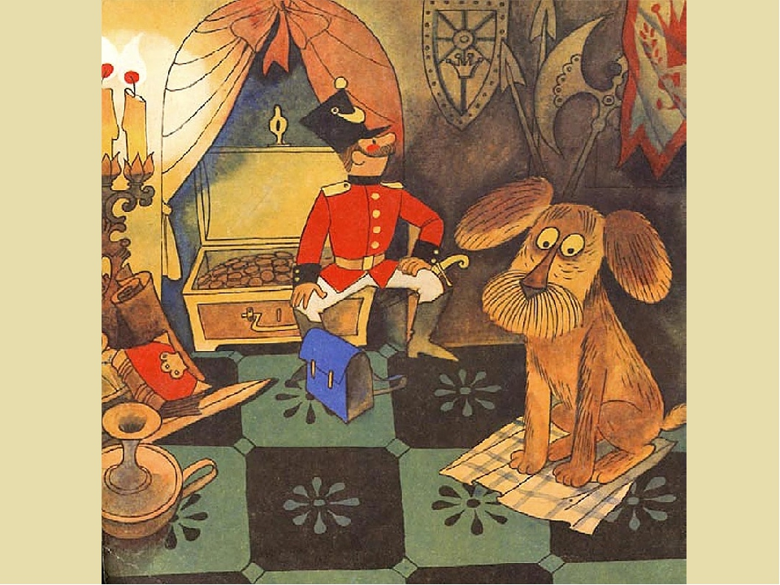
https://ds03.infourok.ru/uploads/ex/07e8/0001c91f-97e530ed/3/img21.jpg
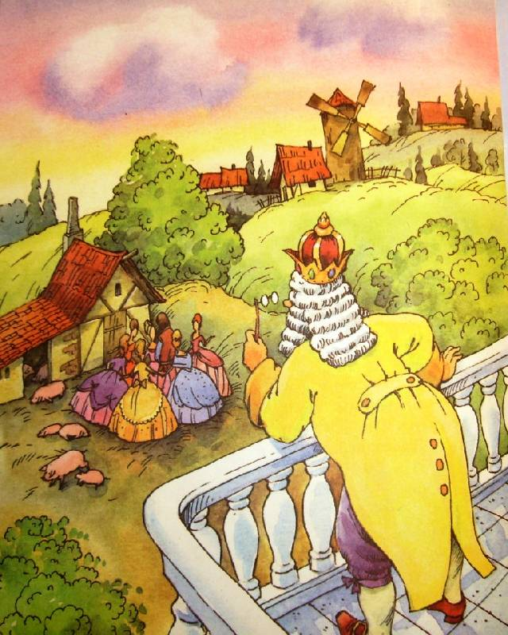
https://img.labirint.ru/images/comments_pic/0845/04lab1vkh1225720522.jpg

Правильный вариант/варианты (или правильные комбинации вариантов):
Русалочка
https://ds04.infourok.ru/uploads/ex/1061/00074fd8-dfe41d27/img15.jpg

Огниво
https://ds03.infourok.ru/uploads/ex/07e8/0001c91f-97e530ed/3/img21.jpg

Свинопас
https://img.labirint.ru/images/comments_pic/0845/04lab1vkh1225720522.jpg
Вариант 2
Текст вопроса: Выберите изображения сказки Русалочка
Название файла с изображением к вопросу:
1 | 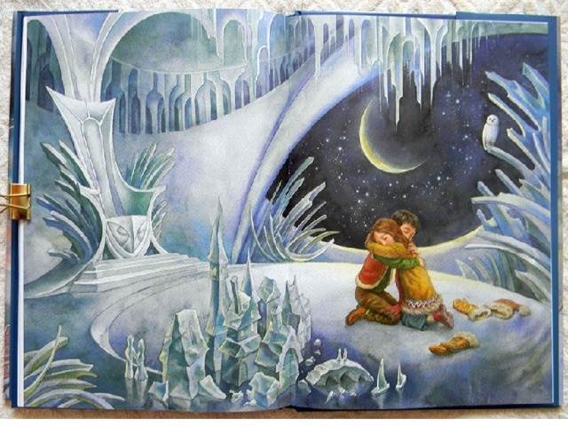  https://cdn2.arhivurokov.ru/multiurok/html/2017/11/10/s_5a05fbf041138/img12.jpg
2 | 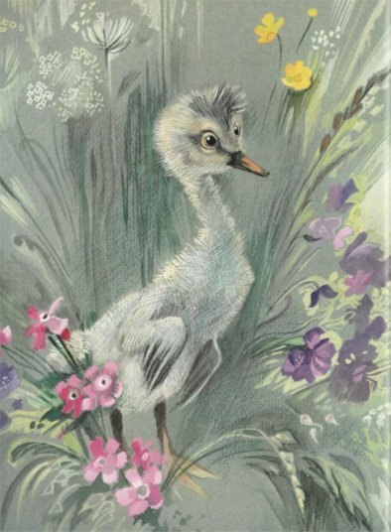  http://cdn01.ru/files/users/images/51/8f/518f489e39c2ca214acbce46b8cc7c6b.jpg
3 | 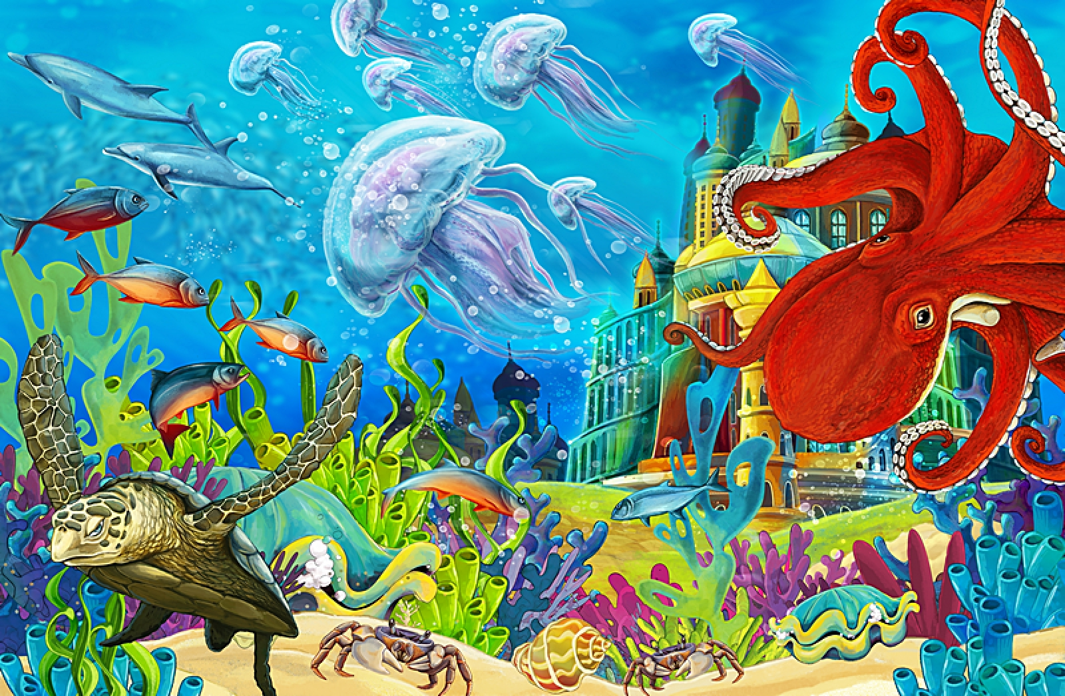  http://oboi.pechatnya.com/sfMediaStorage/wallpaper[image]/2017/05/r/1600x0/575.jpg
4 | Изображение 4
5 | 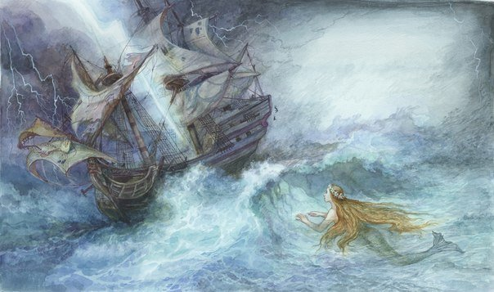  https://bookmix.ru/groups/img/groups_1417424099.jpg

Правильный вариант/варианты (или правильные комбинации вариантов:
3 | http://oboi.pechatnya.com/sfMediaStorage/wallpaper[image]/2017/05/r/1600x0/575.jpg
5 | https://bookmix.ru/groups/img/groups_1417424099.jpg

Д.З. Прочитать сказку. Пересказывать прочитанное. Ответить на вопросы. Посмотреть мультфильм и сравнить с прочитанным.
Окружающий мир.
Тема: Что такое экология. Природа в опасности!
Перечень вопросов, рассматриваемых на уроке:
- Что такое экология?
- Что такое окружающая среда?
- Какие экологические связи существуют в природе?
- Как нужно относиться к природе?
Глоссарий по теме:
Экология – наука о связях между живыми существами и окружающей их средой.
Окружающая среда – это всё то, что окружает любое живое существо и с чем оно связано.
Заповедники – это участки земли, где вся природа находится под строгой охраной.
Национальные парки – этот природные музеи под открытым небом.
Ключевые слова:
Экология; окружающая среда; эколог; природа; экологические связи; морская корова; странствующий голубь; Красная книга; заповедник; национальный парк.
Основная и дополнительная литература по теме урока:
Обязательная литература:
- Окружающий мир. Рабочая тетрадь. 3 кл.: учеб. пособие для общеобразоват. организаций. В 2 ч. / А. А. Плешаков. — М.: Просвещение, 2017.
Дополнительная литература:
- Окружающий мир. Тетрадь учебных достижений. 3 кл.: учеб. пособие для общеобразоват. организаций / А. А. Плешаков, З. Д. Назарова. — М.: Просвещение, 2017.
- Интернет-ресурсы:
http://www.knowbiology.ru/pozvonochnie/morskaya-korova.html
Теоретический материал для самостоятельного изучения
Каждый год, каждый день, каждый час на Земле исчезают животные, растения. 25 тысяч видов растений находятся в опасности. Загрязняются водоёмы, вырубаются леса, 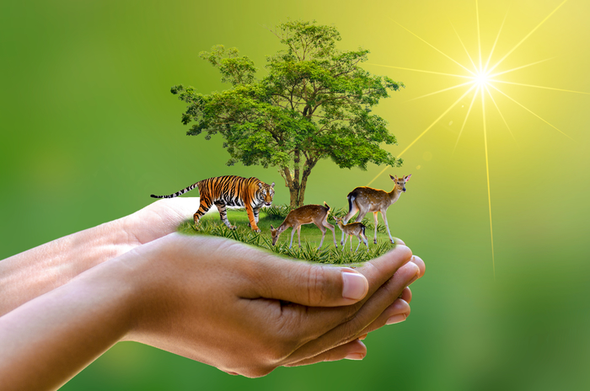разрушаются почвы. Мы должны помочь природе. Ведь природа наш общий дом.

Любое живое существо, в том числе и человек, множеством невидимых нитей связано со всем тем, что его окружает: с неживой природой, с другими организмами, с тем, что создано руками людей.
Экология изучает эти невидимые нити – экологические связи. Всё, что окружает живое существо и с чем оно связано, называют окружающей средой.
Экология – это наука о связях между живыми существами и окружающей их средой. Слово «экология» состоит из двух греческих слов: «экос», что значит «дом», и «логос» - наука. Можно сказать, что экология – наука о доме. Наша прекрасная планета Земля для человечества является домом.
Сейчас наш природный дом оказался в опасности. Чтобы его сберечь, каждый человек должен стать хотя бы немного экологом. Тогда и всё общество будет жить в согласии и содружестве с природой.
Возможно вы задумывались: а будет ли природе хуже, если я поймаю всего одну бабочку, сорву несколько цветков или собирая спелые сочные яблоки, сломаю пару веток?
Да, природе будет хуже! Каждая пойманная бабочка, каждый сорванный цветок, каждая сломанная попусту ветка – это маленькая рана, нанесённая природе. Если люди будут наносить такие раны, что же станет с природой?! А ведь природе сейчас очень трудно залечивать даже самые маленькие раны.

С давних пор люди занимаются хозяйством. Строят города и сёла, шоссейные и железные дороги, возделывают поля. Все это необходимо для жизни человека. Но для этого приходится уничтожать леса. Много деревьев вырубают ради получения древесины. Поэтому с каждым годом на нашей планете остается всё меньше лесов. Всё больше загрязняются воздух и вода. Они необходимы для существования всех живых организмов. Огромные трубы заводов и фабрик выбрасывают дым высоко в небо. Дым скапливается в облаках. Ветер переносит облака на территории городов и жилых домов. Происходит загрязнение воздуха, что ведёт к разным заболеваниям у людей, а также могут проходить в этих районах кислотные дожди.

Из-за того, что человек наносит такие раны природе, страдают многие растения и животные. Им приходится трудно и по другой причине. Люди часто рвут красивые растения, а животных порой жестоко истребляют.
Около 300 лет назад путешественник Георг Стеллер обнаружил в море, у восточных берегов России, огромных, неповоротливых животных, мирно жующих подводные растения. Этих животных назвали морскими коровами. Морская корова - малоподвижное беззубое животное с раздвоенным хвостом, практически не умело нырять, питалось водорослями. На них вскоре стали охотиться. Прошло несколько лет, и морские коровы навсегда исчезли.
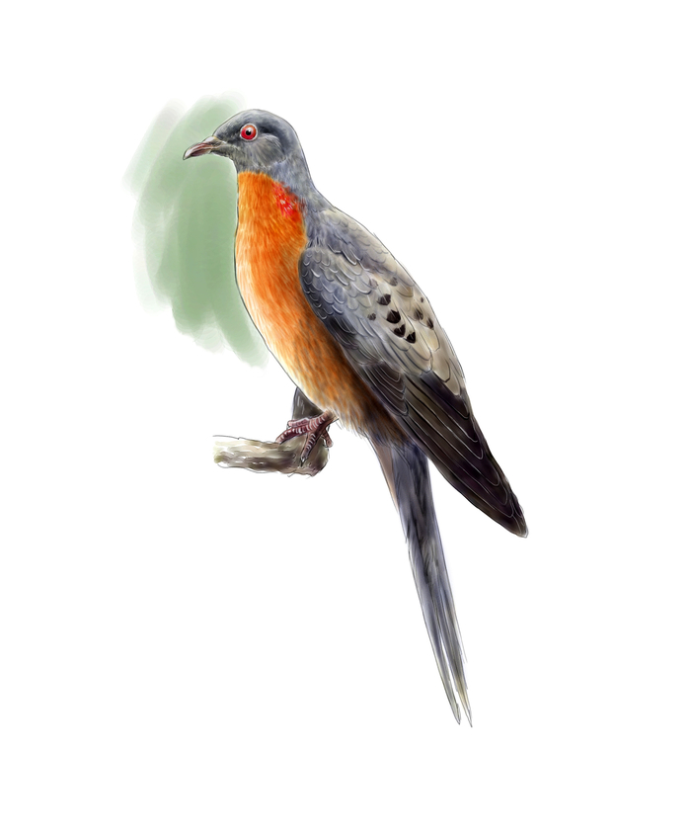
В лиственных лесах Северной Америки жили необыкновенные голуби. Они перелетали огромными стаями с одного места на другое. Поэтому их называли странствующими голубями. Ради вкусного мяса люди убивали их без счета. В итоге, на Земле не осталось ни одной такой птицы.
Люди поняли, что необходимо охранять природу. Многие заводы и фабрики переоборудованы и меньше засоряют окружающую среду. На месте вырубленных лесов люди сажают новые. Запрещено собирать редкие растения и животных. Сведениях о редких растениях и животных внесены в особые Красные книги. В большинстве стран есть особо охраняемые природные территории – заповедники – национальные парки. Заповедники – это участки земли, где вся природа находится под строгой охраной. Национальные парки – этот природные музеи под открытым небом. Заповедники обычно закрыты для туристов, тогда как в национальном парке проводят экскурсии для всех любителей природы.
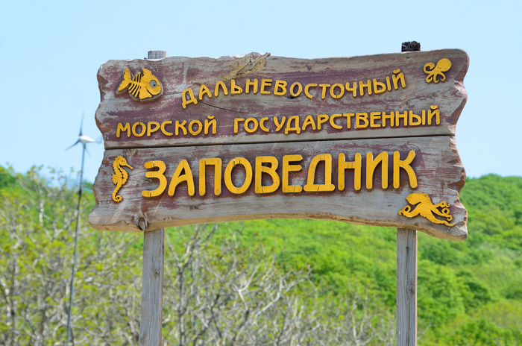
Разбор типового тренировочного задания
- Текст вопроса: Распределите картинки на две группы как правильно вести себя на природе и как лучше не поступать.
Варианты ответов:
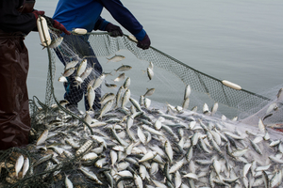
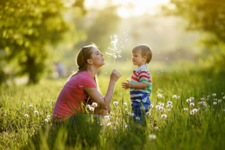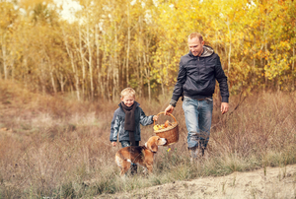
Правильный вариант ответа:
Как правильно вести себя на природе | Как нельзя поступать
Разбор типового тренировочного задания
2. Текст вопроса: Выберите действия человека, которые не являются природоохранными:
Варианты ответов:
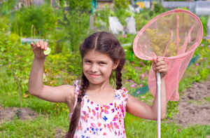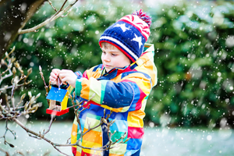
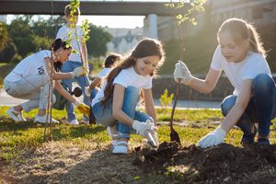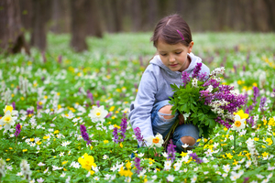
Правильный ответ:
Д.З. Прочитать статью , ответить на контрольные вопросы. Ответы записать в тетрадь и передать на проверку.

Социально-бытовое ориентирование.
Тема:

ИНСТРУКЦИЯ ПО ТЕХНИКЕ БЕЗОПАСНОСТИ
при кулинарных работах
Требования безопасности при работе с режущими инструментами
1.1.При выполнении работы соблюдать осторожность: ножи и вилки передавать ручками вперед, для проталкивания мяса в мясорубку
применять деревянный пестик, для чистки овощей применять желобковый нож, для чистки рыбы-скребок.
1.2.Нарезание хлеба, гастрономических продуктов и овощей производить на разделочных досках. При резании пальцы левой руки должны находиться на некотором расстоянии от лезвия ножа.
1.3.Плотно удерживать обрабатываемые продукты при работе с ручными терками ,своевременно прекращать работу по мере уменьшения остатка продукта до величины ,при которой возникает опасность ранения рук. Обрабатывать мелкие части продуктов запрещается.
1.4.Открывать банки с консервами специальными ножами. Вскрывать банки ножами и другими поварскими инструментами запрещается.
1.5.Не отвлекаться при работе на приспособлениях для нарезки овощей, продуктов, не проталкивать продукты руками на ходу, не прикасаться к движущимся и вращающимся частям машины.
Требования безопасности при работе с горячей жидкостью
2.1.Наполняя кастрюлю жидкостью, не доливайте до края;
2.2.Когда жидкость закипит, уменьшить нагрев;
2.3.Снимая крышку с горячей посуды, приподнимайте её от себя;
2.4.Закладывайте в кипящую жидкость продукты внимательно и осторожно, чтобы жидкость не разбрызгивалась вокруг;
2.5.На сковородку с горячим жиром продукты кладите аккуратно (от себя) не разбрызгивая жир;
2.6.Снимая горячую посуду с плиты, пользуйтесь специальными прихватками, а если сковорода без ручки, то сковородником.
Требования безопасности при работе с электрической плитой
3.1.Прежде чем включить её в сеть, следует проверить исправность шнура вилки, контактных соединений.
3.2.Рекомендуется применять преимущественно плиту с закрытой спиралью.
3.3.Устанавливать плиту следует на огнеупорную подставку(кирпич)
3.4.При включении плиты штепсельная вилка должна плотно до отказа вставлена в гнездо штепсельной розетки. Не допускается выключение вилки дёрганьем.
3.5.Учащимся запрещается включать электроплиту без разрешения учителя. Не допускается одновременное касание электрического провода и трубы водопровода или центрального отопления.
Цель:
- ознакомить с условиями подготовки рабочего места для кулинарных работ,
- с правилами техники безопасности и санитарно - гигиеническими требованиями на уроках кулинарии;
воспитывать ответственность, бережливость и аккуратность. Кулинария - наука о питании и приготовлении пищи, от латинского "кулина” - очаг. Так называлось место, где первобытный человек готовил себе еду. От этого слова позднее произошло и второе знакомое вам слово - кухня.
- А человек, который работает в кухне и занимается приготовлением пищи, называется кулинаром.
- Обратите внимание на то, что на кухне имеется много предметов, работать с которыми вам обязательно придется, но делать это необходимо очень осторожно и аккуратно.
- Многие предметы вам хорошо знакомы, наверное, они имеются у каждого на кухне. Но все-таки важно, чтобы вы повторили правила работы с ними. Эти правила носят название "правила техники безопасности”. Они означают систему мероприятий для обеспечения здоровых и безопасных условий труда.
- А какие правила необходимо соблюдать кулинару во время работы?
- Правила техники безопасности при выполнении кулинарных работ.
- 1. Требования безопасности перед началом работ
- 1.1 Надеть спецодежду (косынку, фартук), волосы убрать под косынку.
- 1.2 Вымыть руки с мылом.
- 1.3 Проверить исправность кухонного инвентаря и его маркировку.
- 1.4 Включить вытяжную вентиляцию.
- 1.5 Овощи перед очисткой тщательно помыть, те которые употребляют в пищу в сыром виде, дополнительно ополосните кипячёной водой.
- 2. Требования безопасности во время работы
- 2.1 Включать и выключать электроприбор сухими руками при этом браться за корпус вилки.
- 2.2 Проверить качество ручек ёмкости.
- 2.3 Снимая горячую посуду с плиты ставим её на подставку.
- 2.4 Наполняя кастрюлю (чайник) жидкостью не доливаем до края 4-5см.
- 2.5 Снимая крышку с горячей посуды, поднимаем её от себя.
- 2.6 Снимая горячую посуду с плиты пользуемся прихватками.
- 2.7 Засыпать в кипящую жидкость крупу и другие продукты осторожно.
- 2.8 На сковороду с горячим жиром продукты кладём аккуратно (от себя), чтобы не разбрызгивался жир.
- 2.9 Передавая нож или вилку только ручкой вперед.
- 3. Требования безопасности по окончанию работы
- 3.1 Выключить электроплиту, выключить вытяжную вентиляцию.
- 3.2 Тщательно вымыть рабочие столы, посуду и кухонный инвентарь.
- 3.3 Вынести мусор, тщательно вымыть руки с мылом.
- Ребята, если не следовать правилам безопасной работы на уроках кулинарии, что может произойти?
- - Поражения электротоком;
- - Термические ожоги;
- - Порезы.
- Электричество в бытовых условиях может быть причиной серьезных травм и даже смертельного исхода. Причиной многих травм являются неисправные выключатели и розетки, старая проводка, неправильное обращение с электробытовыми приборами.
- Необходимо помнить об опасности воды, которая является хорошим проводником электричества. Человек значительно увеличивает риск получить травму, если работает с электробытовыми приборами мокрыми руками или стоит на мокром полу.
- Ваши цели:
- - Отключить электроэнергию;
- - Оказать помощь пострадавшему;
- - Вызвать врача.
- Действия:
- 1. Выключите ток на электрощите, если он в пределах досягаемости, в противном случае – выдерните штепсельную вилку.
- 2. Если вы не можете добраться до кабеля, розетки, электрощита, то:
- - встаньте на сухую изолирующую поверхность, например, деревянную коробку, резиновый коврик или толстую книгу. Используйте швабру, деревянный стул или табуретку, чтобы оттащить пострадавшего от источника тока.
- 3. Не дотрагивайтесь до пострадавшего, обхватите его ногу или руку петлей и оттаскивайте от источника тока. В крайнем случае тяните пострадавшего за свободно свисающий сухой край одежды.
- Если пострадавший без сознания, проверьте пульс и дыхание и при необходимости будьте готовы к реанимационным мерам. Охлаждайте ожоги большим количеством воды. Уложите его и вызовите скорую помощь.
- Если человек серьезно не пострадал, создайте ему условия для отдыха и, если есть сомнения, вызовите врача.
- Термический ожог - это травма, которая возникает в результате действия открытого огня, теплового излучения, соприкосновения тела с раскаленными предметами, жидкостями (кипяток) и др.
- Различают четыре степени термического ожога.
- Ожог первой степени, при котором поражается только верхний слой кожи, она краснеет, на месте ожога образуется отек, возникает боль.
- Ожог второй степени, при нем пораженный участок увлажняется и покрывается волдырями. Необходимо оперативное лечение.
- При ожоге третьей и четвертой степени поражаются все слои кожи, мышцы, нервы, жировая клетчатка. Требуется срочная госпитализация.
- Действия:
- 1. Прекратить действия поражающего фактора (погасить пламя, убрать раскаленный предмет).
- 2. Снять одежду и обувь с пораженного участка.
- 3. Охладить место ожога водой, льдом, снегом в течение 10 минут.
- 4. Наложить сухую стерильную повязку.
- 5. Дать обильное питье.
- В случае обширных ожогов пострадавшего необходимо доставить в лечебное учреждение.
- Вовремя оказанная помощь при порезе поможет быстрее залечить рану и предотвратить попадание микробов в рану.
- Ваши цели:
- - Остановить кровотечение.
- - Свести к минимуму возможность инфицирования.
- Действия:
- 1. Небольшие кровотечения можно остановить, придав конечности возвышенное положение и прижав рану.
- 2. Накройте рану стерильной салфеткой и забинтуйте.
- 3. При незначительных порезах достаточно наклеить лейкопластырь.
- III. Рефлексия учебной деятельности на уроке.
- - Интересно было сегодня на уроке?
- - Что больше всего запомнилось?
- - Какие трудности встретились на уроке?
- - Что позволило вам преодолеть эти трудности?
- Домашнее задание: знать правила безопасности на уроках кулинарии.

